- 浮动
- 定义：使元素脱离文档流（不完全脱离），并且按照指定的方向发生左右方向位移， 遇到父级元素的边界就停下来
- 文档流：文档中可以显示对象排列所占位置，简单的说就是从头到尾按照文档的顺 序排列，该在什么位置就在什么位置。
- 脱离文档流：就是在页面中不占位置
- 浮动的几种情况：
- 就是按照左右浮动，左浮动第一个元素在最左边，右浮动第一个元素在最右边， 然后依次排列，遇到长辈级元素边框就会停止，而且遇到相邻浮动元素也会停 止
- 当父级元素宽度不够的时候，浮动元素就会往下掉，
- 当父级元素宽度不够是，浮动元素掉下去，遇到前面某一个元素比正常的元素 都高，那么掉下去的元素就会被卡住。
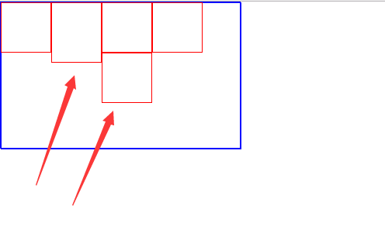
- 浮动的不完全脱离文档流
行内元素不会进去
Img input都不会受到浮动影响
- 清除浮动
浮动会导致没有采用浮动的元素占据浮动元素的位置，导致元素被当值
解决方法：
- 给父级元素添加宽高（保证浮动的元素所在的区域不被其他元素占据）
优点：简单，代码少，易于掌控
缺点：只适应高度固定，要给出精确的值，如果高度和父级元素不一样， 就会产生问题，这个对一些响应式布局有很大的影响
- 当浮动元素后面是块元素，直接在这个块元素里面加上清除浮动：
Clear：both；
当元素后面跟着的是内联元素时，在浮动元素后面添加块级空标签，并写 上清除样式：clear：both；
优点：简单，代码少，浏览器支持好，不容易出现奇怪的问题
缺点：初学者不太理解，浮动布局太多增加的代码就会变多，
- 给父级元素添加一个伪元素（就相当于给定一个伪元素来代替前面方法里 面的块元素）
写法：父元素：after{/*相当于在子元素的最后*/
Content：‘’；
Display:block;(伪元素为内联元素，将其转化为块元素)
Clear:both;(用于清除浮动样式)}
以后大都使用这个方法来清除浮动，并且使用这种方法的时候统一使用类名clearfix
.clearfix{zoom:1;}/*用于解决IE浏览器的兼容性*/
优点：浏览器支持好，不容易初吻日
缺点：初学者不好理解
- overflow：hidden； 主要用法不在这儿，只是了解
优点：简单，代码少
缺点：不能和position一起使用，超出部分隐藏
- 浮动和inline-block的区别
- inline-block之间的间隙会被解析
- Inline-block的对齐方式会受到基线的影响
- 最大宽度和最小宽度
Min-width:当宽度缩小到最小宽度的时候，屏幕下方会出翔滚动条（表示宽度不变）
Max-width：当宽度增大到最大宽度是，屏幕中块的框就不会变大
